**BÁO CÁO PROJECT 1**

Sinh viên thực hiện

1542228-Phạm Trung Hiếu  
1542242-Hồ Hải Nam  
1542244-Vũ Hoàng Nam

**I.Yêu Cầu**

Sinh viên cài đặt các chức năng sau:

* Một ứng dụng Bittorent-like theo kiến trúc peer-to-peer để download và upload các phần của một file
* Cơ chế đảm bảo tính tin cậy cho giao thức tầng ứng dụng
* [Nâng cao] Cơ chế kiểm soát tắt nghẽn
* [Nâng cao] Cơ chế cân bằng tải để tối ưu hoá thời gian truyền file.

**II. Thực Hiện**

Cách trao đổi giữa các node.

- Khi một node cần download một chunk nó sẽ gửi gói tin với thông điệp “SYN-i”. Trong đó i là số thứ tự của chunk thứ i, ví dụ SYN-1

- Node nhận được yêu cầu sẽ trả lại về kết quả là “YES” hoặc “NON” tương ứng với việc nó có chunk thứ i hay không

- Nếu nhận được thông điệp “YES”, nó sẽ kết nối tới node đang giao tiếp để download gói tin

- Sau khi download chunk về nó kiểm tra giá trị hash, nếu hash hợp lệ nó lưu lại file chunk và đánh dấu là chunk đã được download

Các chức năng nhóm đã thực hiện:

**1. Gởi gói tin broadcast**

Đã thực hiện mức 2: dùng cây khung nhỏ nhất. Thay vì gửi broadcast n gói tin tới n node. Chương trình sắp xếp các node theo cost (chi phí) và gửi yêu cầu lần lượt tới các node có cost thấp nhất  
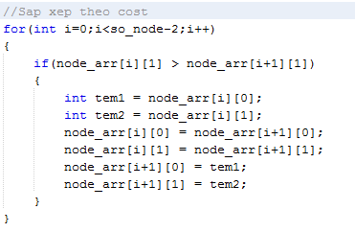

**2. Tìm vị trí lưu các chunks**

Node gửi thông điệp “SYN-i” để tìm ví trí một chunk  
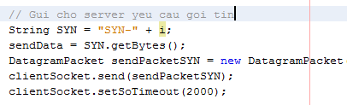

**3. Download các chunks**  
- Mức 2: download đồng thời các chunks. Tạo ra các thread để download đồng thời các chunk  
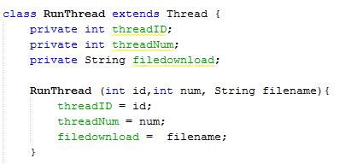

- Mức 3: phục hồi download 1 chunk nếu máy chứa chunk đó bị disconnected.

+ Khi 1máy chứa chunk đó bị disconnected, chunk download về sẽ có giá trị sai và không được lưu lại. Chunk này bị đánh dấu chưa download và sẽ được download lại

+ Set timeout, Sau một khoảng thời gian sau khi gửi thông điệp “SYN-i” nếu không nhận được phản hồi sẽ thực hiện bỏ qua node này và giao tiếp với node khác

**4. Đảm bảo tính tin cậy**

Các file chunk sau khi được kiểm tra sẽ được so sánh giá trị hash. Nếu giá trị hash đúng file download mới được lưu xuống ổ đĩa

